PKP Polskie Linie Kolejowe S.A.
Biuro Komunikacji i Promocji
ul. Targowa 74, 03-734 Warszawa
tel. + 48 22 473 30 02
fax + 48 22 473 23 34
rzecznik@plk-sa.pl
www.plk-sa.pl
Poznań, 17 października 2019 r.

Informacja prasowa
Zaiskrzyło na kolejowej trasie z Poznania do Piły
Pociągi jeżdżą z Poznania do Obornik Wielkopolskich szybciej i ciszej. W październiku na ponad 20 km odcinku specjalna maszyna wyszlifowała tory. Efektem jest wyższy komfort podróży na modernizowanej trasie Poznań – Piła. Wszystkie prace, w ramach inwestycji za 500 mln zł z RPO województwa wielkopolskiego, planowane są do końca roku.
Nowe tory między Poznaniem a Obornikami Wielkopolskimi to większe bezpieczeństwo
i ograniczenie oddziaływania przejeżdżających pociągów na otoczenie. Poziom hałasu zmniejsza też szlifowanie szyn. Prace takie przeprowadzono z wykorzystaniem specjalnego pociągu Speno. To ważąca ok. 270 ton i długa na ok. 80 m maszyna, która bada powierzchnię szyn, a następnie ściera ją specjalnymi kamieniami ściernymi, by przywrócić szynie kształt
i usunąć ewentualne wady spowodowane przejazdem pociągów. Nacisk i kąt pracy określany jest z dokładnością do dziesiętnych części milimetra. Maszyna może działać bez istotnego ograniczania ruchu pociągów. Prace na linii Poznań – Piła, były wykonywane w nocy, gdy jest mniejsza liczba składów. Tory na ponad 20 km odcinku Poznań – Oborniki Wielkopolskie były szlifowane na początku października.
Stara trasa – nowe perony i tory
Podróżni zyskali wyższy komfort na 23 zmodernizowanych peronach, m.in. w Złotnikach, Budzyniu, Dziembówku. W Pile przebudowany peron, dzięki odnowionym zabytkowym konstrukcjom wiat i mozaice z kostki kamiennej, zachował historyczny charakter. Wyższe platformy z antypoślizgową nawierzchnią ułatwiają wsiadanie do pociągu. Są wiaty, ławki
i jasne oświetlenie. Łatwy dostęp do kolei wszystkim podróżnym zapewniają pochylnie. W Pile, z myślą o osobach z ograniczoną mobilnością, do końca roku będzie winda.
Sukcesywnie powstają nowe przystanki Poznań Podolany, Złotniki Osiedle Grzybowe, Złotkowo i Bogdanowo. Podróżni skorzystają z nich już w tym roku.
Na całej, ponad 130 km, trasie z Poznania do Piły pociągi jeżdżą już po nowych, bezstykowych torach. Wykorzystywane są nowe rozjazdy i nowoczesny system sterowania ruchem kolejowym. Wyższy poziom bezpieczeństwa pasażerom i kierowcom zapewniają 63 zmodernizowane przejazdy kolejowo-drogowe. Nowa nawierzchnia, oznakowanie
oraz urządzenia przejazdowe są m.in. w Poznaniu, Garbatce i Rogoźnie. Wszystkie przebudowane skrzyżowania mają specjalne maty tłumiące, które ograniczają hałas.
Prace postępują przy budowie nowego Lokalnego Centrum Sterowania w Poznaniu, z którego dyżurni będą nadzorować ruch na całej linii.
Mieszkańcy Chodzieży wkrótce skorzystają z odnowionego przejścia podziemnego na stacji oraz sprawniej przejadą pod poszerzanymi wiaduktami kolejowymi z nowymi chodnikami.
Sprawniej i szybciej z Poznania do Piły
Zrealizowane dotąd prace umożliwiły już skrócenie czasu podróży koleją ze stolicy Wielkopolski na północ regionu o ok. 15 min dla pociągów pośpiesznych i ok. 7 min
w przypadku składów regionalnych. Po zakończeniu inwestycji oraz uzyskaniu wszystkich pozwoleń przejazd zajmie ok. 80 min, czyli nawet o 40 min mniej niż przed rozpoczęciem modernizacji.
PKP Polskie Linie Kolejowe S.A. realizują prace w ramach projektu „Modernizacja linii kolejowej nr 354 Poznań Główny POD – Chodzież – Piła Główna w ramach Wielkopolskiego Regionalnego Programu Operacyjnego na lata 2014-2020”. Prace za ok. 500 mln zł są dofinansowane z Regionalnego Programu Operacyjnego województwa wielkopolskiego. Inwestycja jest planowana do końca roku.
Kontynuacją prac na linii będzie planowana budowa drugiego toru, dodatkowego przęsła kolejowego nad Wartą oraz nowoczesnego peronu w Obornikach Wlkp. Miasto. Do końca roku gotowe będzie studium wykonalności przyszłej inwestycji. Prace, które zwiększą przepustowość i poprawią komfort podróży, planowane są po 2020r.
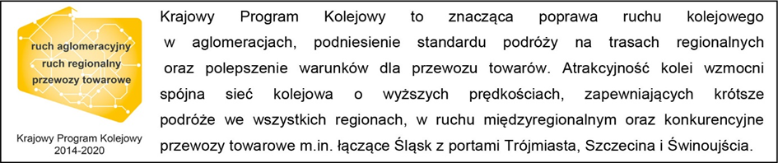
„Wyłączną odpowiedzialność za treść publikacji ponosi jej autor. Unia Europejska nie odpowiada za ewentualne wykorzystanie informacji zawartych w takiej publikacji”.

Kontakt dla mediów:
Radosław Śledziński
Zespół Prasowy
PKP Polskie Linie Kolejowe S.A.
rzecznik@plk-sa.pl
T.: +48 501 613 495

